Содержание
Шаблон страницы 2
Шаблон пути страницы 5

Шаблон страницы
Чтобы не создавать много однотипных файлов с исходным кодом страничек (как, например, у квантумов), можно использовать один файл как шаблон и подставлять туда значения
В папе templates создаем файлик шаблон.html (исходный код есть в папке методичкой)
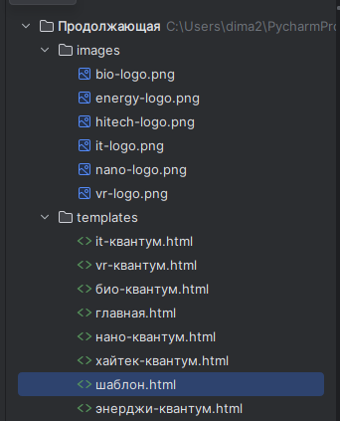

Удаляем все get обработчики и создаем новый для it квантума, в котором используем файл шаблона шаблон.html

В этот шаблон мы передаем параметры:
- request
- name
- logo_path
- short_description
- full_decription
- equipment
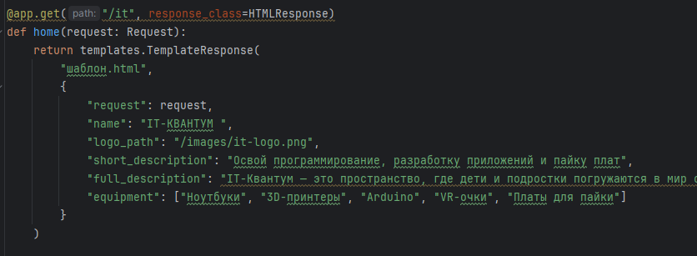

Если мы взглянем на исходный код шаблона, то мы увидим, куда будут подставляться эти параметры
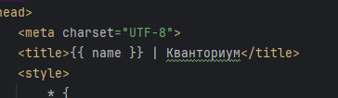
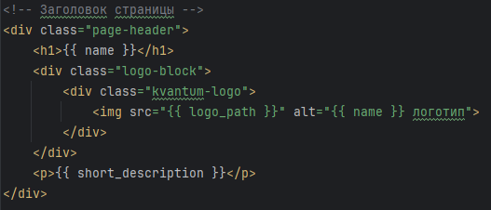

Как мы видим, значения передаваемых параметров вставляются прямо в исходный код, когда мы оборачиваем параметры двойными фигурными скобками
{{ имя_параметра }}

Также можно использовать и условные операторы, а также циклы
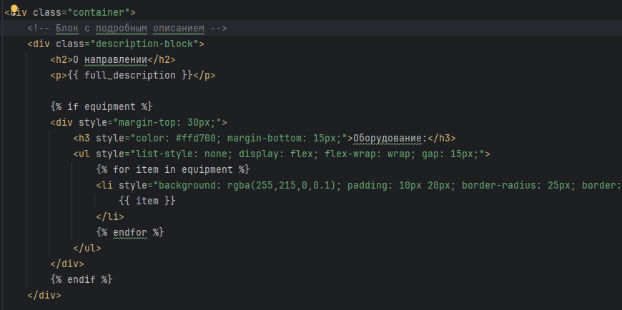

Шаблон пути страницы
Вместо того, чтобы прописывать каждую страницу квантума вручную, можно использовать шаблон GET-запроса страницы
Можем, например, создать словарь квантумов в отдельной переменной kvantums_data:
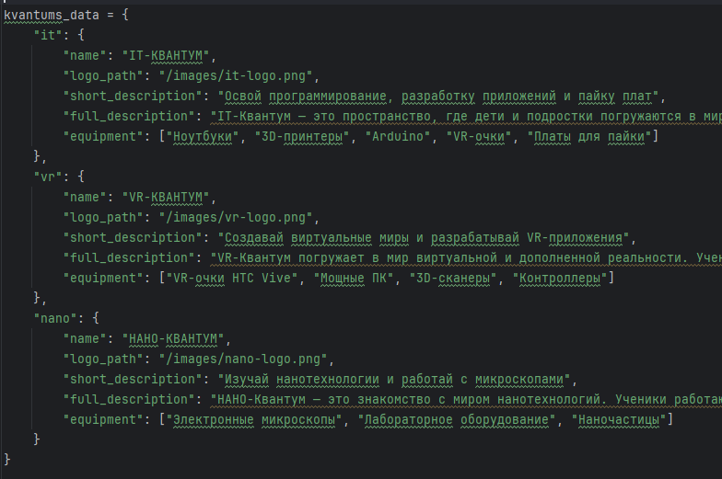

И использовать шаблон пути страницы квантума вида:
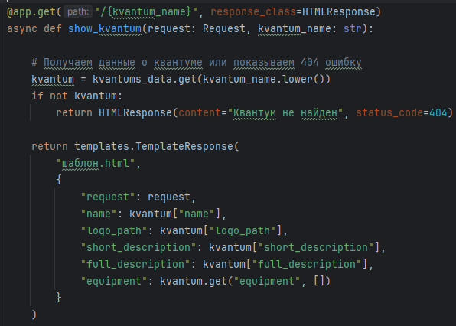
Подставляемое значение оборачивается в фигурные скобки
/{СТРАНИЦА}
Или так
/kvantum/{СТРАНИЦА}
Теперь, при открытии страниц вида:
- /it
- /vr
- /bio
- И тд
Будет проверяться, есть ли такая страница в словаре kvantum_name. Если есть, информация оттуда будет выводится через шаблон, иначе – выведет что такой страницы нет
